

|  |
| --- |
|  |
| MYSQL: PERMISOS Y USUARIOS II |
|  |

GESTIÓN DE BASES DE DATOS

JUAN CARLOS NAVIDAD GARCÍA

1. **Crear un usuario que se llame administrador.**



1. **Asígnale permisos de consulta, actualización y borrado sobre todas las tablas de la base de datos SPORTSHOP excepto la de VENTAS.**

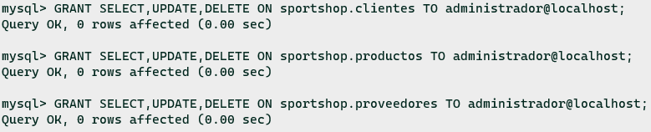

1. **Conéctate con ese usuario y comprueba que puedes ejecutar una consulta, un borrado y una actualización sobre todas las tablas excepto la de VENTAS.**

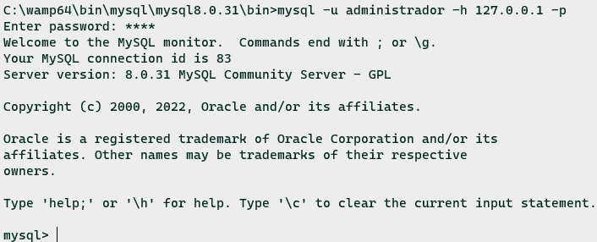

1. **Clientes:**

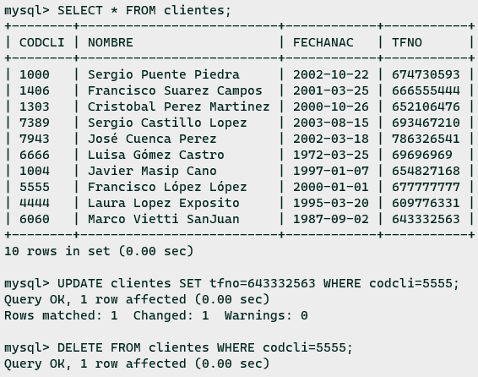

1. **Productos:**

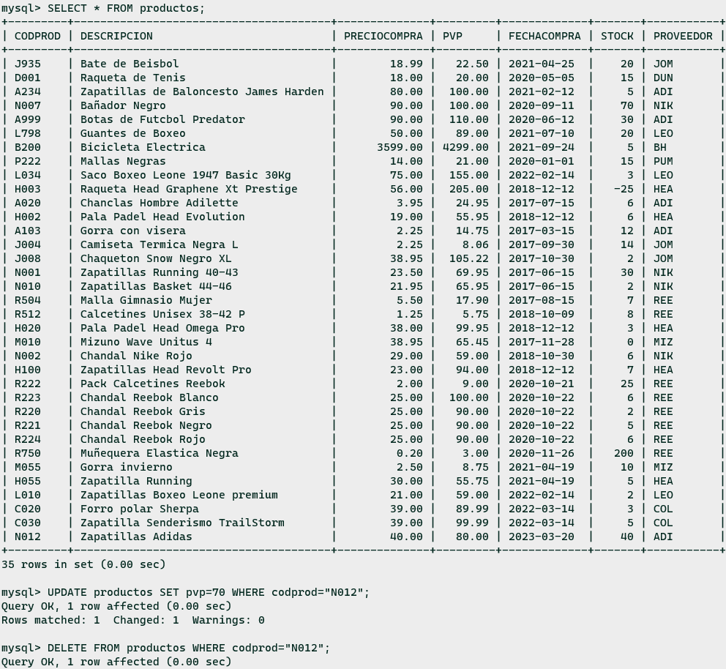

1. **Proveedores:**

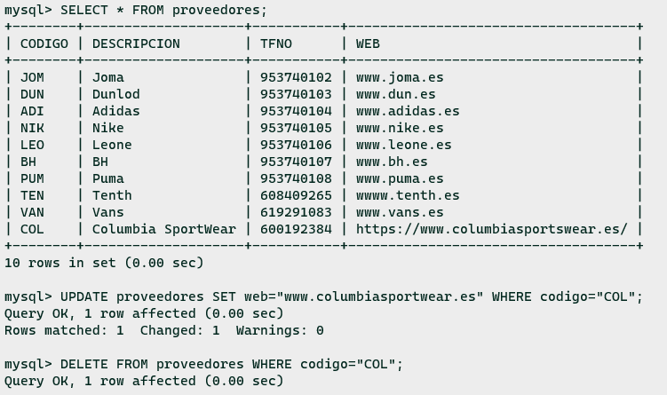

1. **Comprueba los permisos que tiene el usuario administrador.**

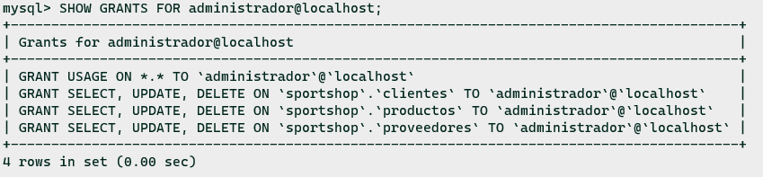

1. **Intentar hacer un borrado sobre cualquier tabla y comprueba que no te lo permite.**



1. **Crear otro usuario (inventa el nombre) para que solo tenga permiso de selección sobre las tablas clientes y de inserción sobre proveedores de la base de datos DEPORTES. Comprueba que es así con distintas órdenes.**



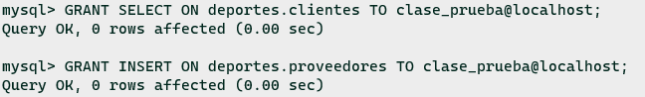

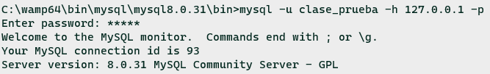

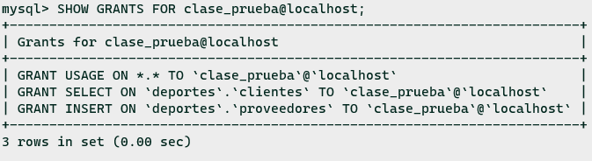

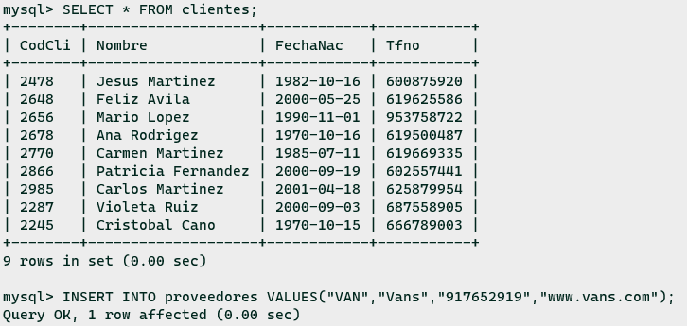

1. **Asígna al usuario anterior permisos de consulta sobre la tabla productos, pero sólo a los campos descripción, precio de venta y stock. Haz una consulta sobre dicha tabla y comprueba los resultados.**



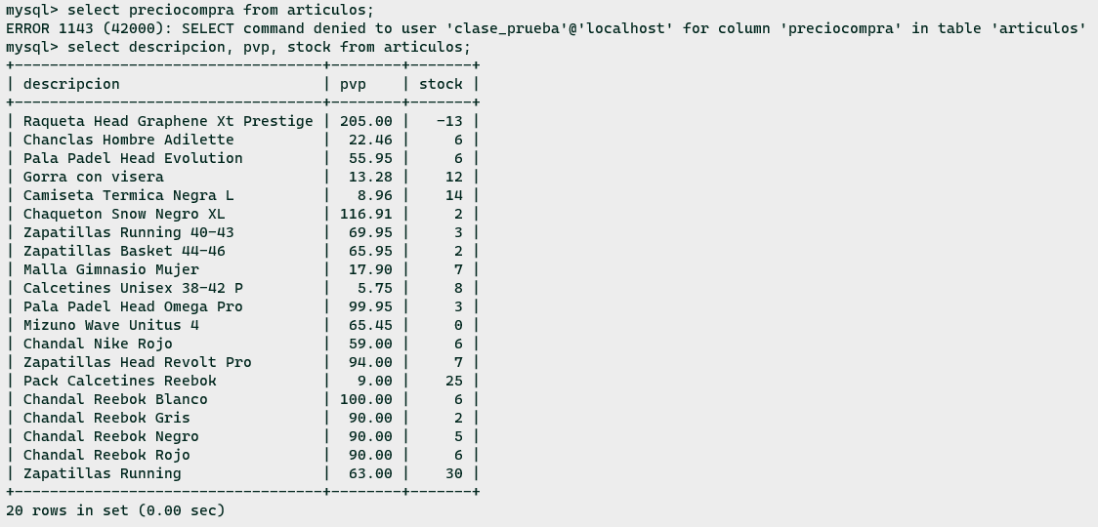

1. **Borra el usuario que acabas de crear.**

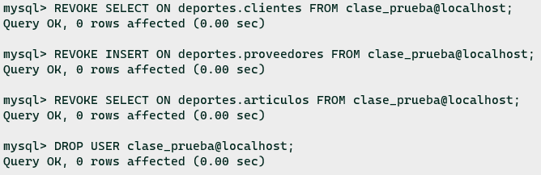

1. **Crea un usuario para un compañero. Asígnale los permisos que quieras sobre una base de datos de tu elección. Tu compañero tendrá que conectarse con él a tu servidor, y para ello deberás facilitarle tu IP y comprobará los permisos que tiene y las bases de datos sobre las que tiene acceso.**





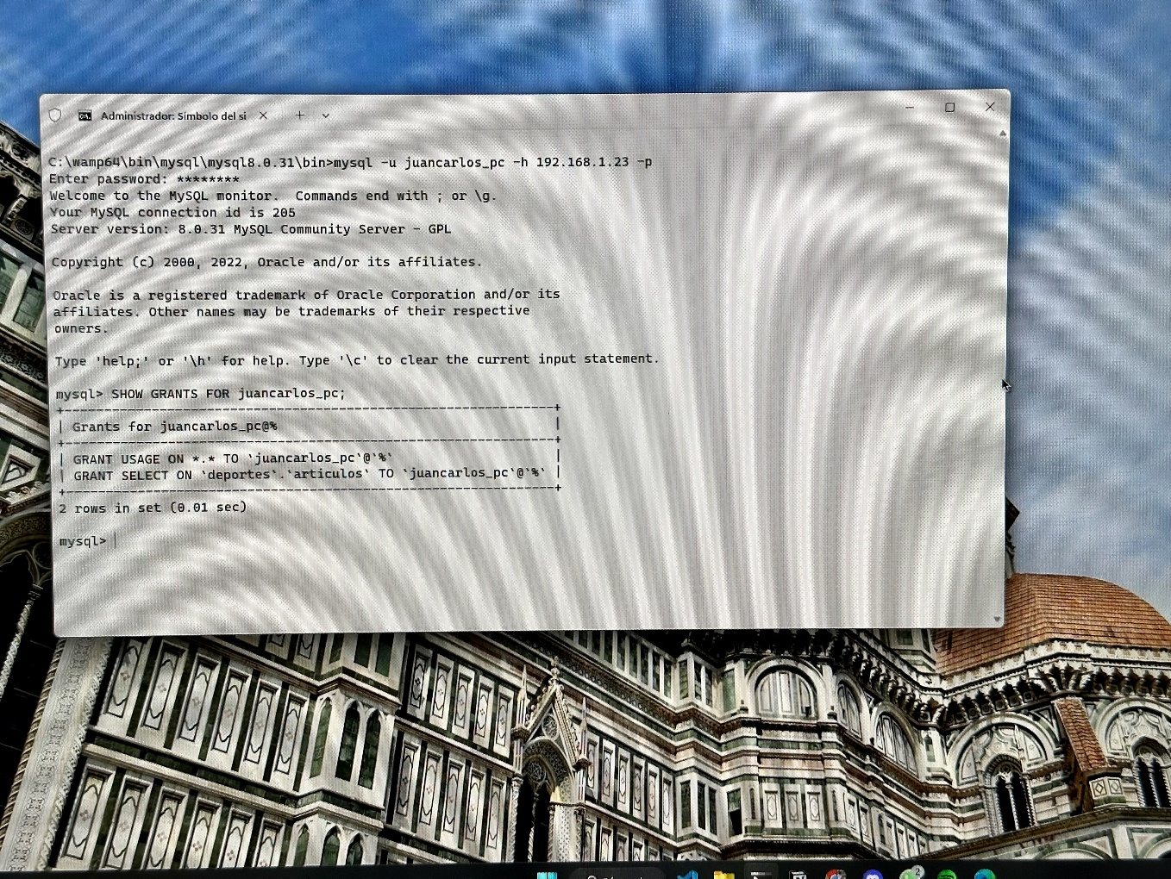

1. **Intenta realizar una acción no permitida sobre alguna tabla a las que tienes acceso con el usuario del punto anterior.**

